Настольные игры.
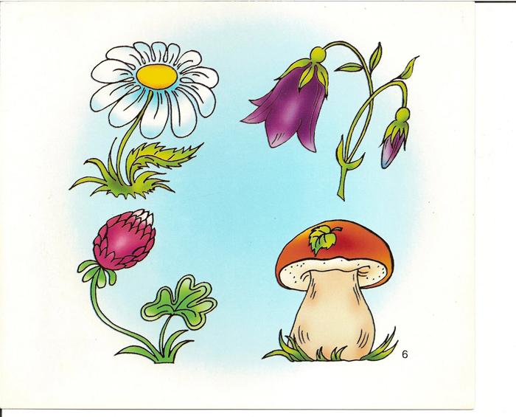
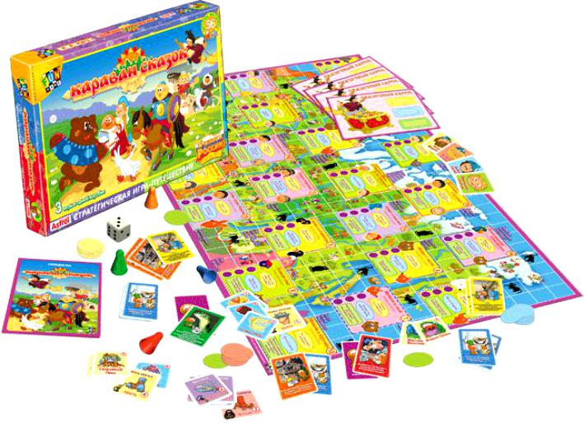
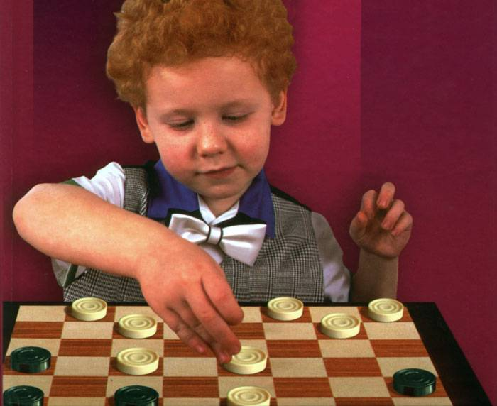
Разнообразные настольные игры относятся в педагогике к дидактическим (развивающим) играм, основная цель которых – научиться решать предлагаемые в игре развивающие задачи через выполнение игровых действий.
Рассматривая настольные игры в культурно-историческом аспекте, ученые отмечают их давнее возникновение и подчеркивают основное влияние настольных игр на развитие интеллектуальных способностей и формирование личности ребенка в старшем дошкольном возрасте. На развитие личностных качеств в этих играх влияет самостоятельный выбор игры и инициативность в приглашении партнера (или возможна игра за партнера самого ребенка), осознанное подчинение правилам, что в свою очередь приводит к развитию произвольности и коррекции импульсивного поведения в ходе решения игровой задачи. Несомненным достоинством разнообразных настольных игр является возможность их использования в паре, малой (2-3 ребенка) или большой группе детей (5-8 человек), если в доме, например, отмечают детский праздник. В настольных играх развиваются навыки взаимодействия с другими детьми и взрослыми, умение терпеливо ждать своей очереди, сопереживать партнерам по игре.
Настольно-печатные игры для малышей
Игры для детей от 1,5 до 2 лет представляют собой разнообразные картинки на плотном картоне и мягких кубах, полотнах, где один яркий узнаваемый предмет обычно служит для рассматривания и называния изображения предметов ближайшего окружения. Существуют тематические наборы карточек: «Мои игрушки», «Семья», «Кто в доме живет?». Взрослый, играя с ребенком, кладет первую картинку, называя изображение, побуждает продолжать, активизируя и речевую деятельность ребенка. Предлагаемые игры на идентификацию (нахождение такого же) содержат разнообразные картинки с изображением знакомых предметов. К ним относятся лото, где ребенок подбирает абсолютно одинаковые пары. Называется лото «Покажи такой же», в нем количество элементов для поиска аналогичного предмета ограничивается 3-4, некоторые игры-лото носят название «Лото малышам» и могут оставаться привлекательными для ребенка до трех лет. После двух лет игры «Найди пару рукавичек», «Потерялся сапожок» могут содержать до 8 элементов, усложнением является увеличение количества элементов и разнообразие игровой тематики.
Игры на выделение части и целого
До двух лет разрезные картинки содержат только две части, которые составляют целостный образ предметов и могут быть разделены по горизонтали, вертикали, диагонали: матрешку, мячик, машину, дом, окошки. Разрезные картинки легко изготовить самим. В настоящее время выпускается огромное количество подобных игр с рамками пояснить про рамки, позволяющими самостоятельно упражняться и исправлять ошибки, неизбежно возникающие на начальном этапе освоения игры. По мере развития ребенка увеличивается количество частей, из которых следует собрать изображение: 6-9 частей для детей пятого года жизни; 12-24 части - к шести годам; усложняются различные способы деления на части. Для некоторых детей трудно собрать картинку, так как изображение раздроблено на отдельные составляющие и части расположены на определенных сторонах всех кубиков. Важно различить общий фон картинки и иметь образец целого предмета на картинке. Перед складыванием изображения из кубиков можно предложить собрать картинку по образцу, части которой расположены на двух сторонах утолщенной пластины. Кубики, имеющие части составляемой картинки на всех сторонах, предлагаются от 4 в двухлетнем возрасте до 24 - в шестилетнем. Можно предложить ребенку закрыть часть рисунка рукой, листом бумаги, выкладывая другую часть изображения, постепенно открывая картинку до полного составления образца. Интересу к складыванию картинки способствует сюжетное содержание изображения – это сказочные персонажи детских книг, сценки из любимых мультфильмов, пейзажи, включающие животных и их детенышей, образцы архитектуры, живописи. Другими, более сложными, но очень полезными играми на соотнесение части и целого являются игры-головоломки «Магический квадрат», «Танграм», «Колумбово яйцо», «Монгольская игра». Каждая из предлагаемых игр содержит части различной формы, из которых можно создать разнообразные изображения, что очень полезно для развития образного мышления и воображения. Возрастной диапазон таких игр достаточно велик, и часто без помощи взрослого построить изображение бывает сложно, трудность представляет игра, где элементы окрашены одинаково с двух сторон и для правильного решения игровой задачи следует перевернуть некоторые части.
Игры на развитие логического мышления включают: игры на классификацию и на сериацию. Рассмотрим их подробнее.
Игры на классификацию
Дети достаточно рано начинают анализировать объекты и выделять их свойства, такие, как цвет, форму, величину, пространственное расположение. Этому способствуют игры, предлагаемые уже на третьем году жизни. Для усвоения основных цветов существуют игры « Шапка, варежки и шарф» (собрать куклу на прогулку), «Разноцветные окошки» (подбираются ставни к окнам в домиках соответствующего цвета). После четырех лет, когда знания основных цветов обогащаются оттенками, закрепляется их различение и называние, можно предложить лото «Разложи по цвету», «Радуга», «Краски». Имеются разнообразные вкладыши с удобным способом удержания и вкладывания деталей «Что какого цвета?», «Подбери по форме», «Большие и маленькие». Важно, что ребенок может сам проверить правильность усвоения и выполнения инструкции (при ошибке деталь не совпадает с прорезью). Не следует спешить, помогая малышу освоить способ вкладывания изображения, а дать возможность попытаться ребенку самому решить игровую задачу. Родителям следует объяснить, в чем она заключается, оказывая эмоциональную поддержку, и словесно помогать в случае неуспеха, подсказывая, а при необходимости и показывая правильные действия.
Усложнение игры может заключаться в частичном совпадении с образцом – зрительная опора позволит выбрать подходящие карточки для игры «Что может быть круглым?», «Что может быть красным?». В играх на классификацию можно добавить новое, не заложенное в правилах основание для подбора, например: что может быть круглым и съедобным? Легко ориентироваться на один признак, на два - сложнее, но попробуйте на три, например: что может быть маленьким, овальным, зеленым? Для детей пяти-шести лет полезно поиграть в «Волшебную машину», пропускающую в поездку, например, все мягкое и квадратное - подумать и отобрать из предложенного иллюстративного материала все подходящее: подушку, платок, кусочек хлеба, ковер. Если в семье разновозрастные дети, игра увлечет всех.
Часто в играх требуется умение выделять форму в предмете, собирая затем из знакомых форм образ, единую композицию. Такие игры могут содержать магниты, которые позволяют легко крепить детали к поверхности полотна, быстро собирать после окончания игры, создавать варианты сочетания форм, их взаимного пространственного расположения, цветового решения, играть на горизонтальных и вертикальных плоскостях.
Игра «Четвертый лишний» способствует развитию мышления, умению выделить основание, по которому из всех предметов на картине один не подходит, например, изображены люди и игрушка – кукла, объяснение ребенка может быть таким: «здесь все люди живые, а кукла – нет, она игрушечная».
Интерес для детей пяти – шести лет представляет игра «Логический поезд», в которой всем участникам поровну раздаются карточки с различными изображениями. По считалке первый кладет свою карточку, например – машину, следующий должен выбрать из имеющихся у себя подходящую и объяснить, в чем заключается соответствие (ребенок может положить любое другое средство транспорта или металлический предмет, мотивируя свой выбор материалом изготовления).
Игры на сериацию
Они позволяют научиться двухлетним детям выстраивать предметы в определенной последовательности, например можно выстроить семейки елок, расположить под ними грибы – большой, средний, маленький, снова большой, спросить ребенка: «Какой теперь?». Любимая народная матрешка, пирамидка – яркий пример сериации для самых маленьких. При выстраивании сериации используется чередование цвета, формы, величины элементов в определенном порядке. Детям в возрасте пяти-шести лет подойдут лото «Веселый клоун», использующее картинки с изображениями человеческих чувств и их мимических проявлений (веселье, грусть, удовольствие); различение животных по способу и скорости передвижения «Самый быстрый»; сравнение по весу различных тел «Самый тяжелый» - во всех подобных играх признак задан, играющие только раскладывают в определенном порядке свои карточки. Но не следует увлекаться лишь верным выбором карточек, не менее важно услышать объяснение ребенком своего выбора.
Освоению сериации в образной форме способствует проигрывание сказок настольного плоскостного театра «Репка», «Колобок», где персонажи выстраиваются согласно сюжету в определенной последовательности друг за другом[1].
Игры, развивающие образное мышление
Развитию образного мышления способствует проигрывание сказочных сюжетов, создание настольного зоопарка, фермы, постройка и обыгрывание детской площадки. Наборы для этих игр существуют в различных вариантах: картонном, деревянном, пластиковом, которые дети охотно дополняют деталями собственного изготовления, проявляя инициативность и самостоятельность в работе, которые так необходимы при подготовке к школьному обучению.
Игры домино предлагают определенную тематическую направленность: транспорт, животные, овощи и фрукты, сказочные герои или карточки с точками по количеству от «пусто» до шести. Задача игроков: фиксировать внимание сразу на двух концах ленты домино, удерживать задачу выбора подходящей карточки из своего набора, не показывая его остальным игрокам и не подглядывая к ним.
Настольные игры, направленные на формирование умения ориентироваться в пространстве
В период подготовки к школе такая задача становится актуальной, ведь от детей требуется быстро сориентироваться в книге или тетради, найти середину листа, верх и низ, не путать правую и левую стороны, отступить определенное количество клеток с той или иной стороны, не заходить за линию при письме, правильно держать карандаш. Ориентироваться в пространстве листа или клетках поможет игра-путешествие или графический диктант. Игровое поле представляет собой клетчатое основание, на котором будет находиться маленькая фигурка, например, Буратино, который хочет узнать, где спрятан золотой ключик, двигаясь по указанию ведущего: две клеточки (шага) вверх, одна направо, две клеточки (шага) вниз, одна направо. Путь можно отметить карандашом, для усложнения предложить детям придумать свои маршруты и рассказать о них. Введение сюжета повышает интерес к таким играм.
Маршрутные игры, лабиринты помогают овладеть умением выделять и зрительно прослеживать траекторию движения на игровом поле. С помощью кубика ребенок учится отсчитывать количество точек от любого числа, определенным движением выбрасывая кубик, прогнозировать возможное выпадение нужного количества точек на кубике для быстрого продвижения вперед. Возможность соревноваться и выиграть при равных стартовых условиях, двигаться к финишу пошагово, соблюдая очередность, и обязательные правила очень важны для развития произвольности. Умение расшифровывать знаки и символы в игре способствует развитию символического мышления. Игры «Бродилки», «Лабиринт» предполагают использование кубика, фишек, передвижение осуществляется по игровому полю. Они имеют четко фиксированные правила, в отличие от самостоятельных игр, возникающих по инициативе самих детей. В таких играх может принимать участие вся семья. Взрослым необходимо самим ознакомиться с правилами, определить цель и ход игры, чтобы в доступной форме, по возможности более кратко донести полученные сведения до ребенка. Часто взрослые уступают ребенку, давая возможность выиграть, не совсем честно соблюдая правила. Ребенок, которому взрослые всегда уступали и позволяли выигрывать, окажется неподготовленным к возможному проигрышу, может болезненно воспринять свое поражение и отказаться от дальнейшего участия в совместных играх. Поэтому следует вначале продемонстрировать спокойное принятие проигрыша как возможного исхода игры – важно не победить любой ценой, а получить удовольствие, радость от участия в совместной игре, затем позволить проиграть и ребенку, проследив его реакцию и поддержав в нем уверенность, что в следующий раз он сможет выиграть. Вначале роль ведущего берет на себя взрослый, но по мере усвоения правил эта роль переходит ребенку. Далее партнерами по игре могут выступать и другие дети.
Игры, способствующие усвоению знаков и символов и названий
Множество современных детских настольных игр содержит многоразовые наклейки, облегчающие усвоение знаков и символов, употребляемых в повседневной жизни: дорожные знаки, опознавательные знаки специальных транспортных средств, лечебных, образовательных учреждений, магазинов, центров культуры и спорта, названий животных и растений и др. Привлекают детей игры со штампами, печатями , наклейками, оставляющими на листе готовое изображение, которое легко обыграть, раскрасить, создать композицию (следует помнить, что чем младше ребенок, тем крупнее должно быть изображение, а шестилетние дети любят мелкие картинки с множеством деталей).
Перед школой
Перед школой важно научиться следовать правилам, уметь копировать простое изображение (геометрическую фигуру, иероглиф, знак, букву любого алфавита), действовать согласованно в едином темпе с группой сверстников – овладеть этими необходимыми качествами помогут игры с правилами.
Домино и лото «Что где растет?», «Кто где живет?», «Едет, плавает, летает» помогают детям шестого года жизни различать и называть овощи и фрукты, диких и домашних животных, взрослых животных и их детенышей, классифицировать их по месту обитания (живет в воде, на суше), способу питания, выделять транспортные средства (воздушный, наземный, водный, подземный).
Настольно-печатные игры знакомят детей с буквами - «Азбука», где надо соотнести картинку и букву, с которой начинается изображенный объект. Игры, связанные с установлением причинно-следственных связей – «Что сначала, что потом?», учат построению связного рассказа. В ходе игр, помимо действий, ребенок должен научиться давать объяснение своего выбора, основываясь на практическом опыте, учиться рассуждениям (сначала берем картинку с нарисованным зернышком, потом с проросшим колоском), далее располагаются картинки с изображением последовательных операций уборки хлеба и последняя, где нарисована хлебопекарная продукция. Подготовиться к решению математических задач поможет игра «Мы считаем». В ней на карточках изображены ситуации, даны цифры и знаки для выкладывания решения задач. Например, на картинках изображены пять цветов и три бабочки. Можно спросить, всем ли бабочкам хватит цветов; на каждый ли цветок сядет бабочка? Или: 7 детей играют, на следующей картинке 2 ребенка убегают; вопросы могут звучать так: сколько всего детей гуляло, сколько детей ушло, сколько осталось на детской площадке?
Запомнить части суток, дни недели, месяцы и времена года помогут игры: «Круглый год», «Мой день», где представлены большие карты с изображением времен года, а на маленьких карточках рисунки с подробными изменениями в живой и неживой природе, соответствующие разным временам года.
Развивая гибкость ума, не следует забывать о гибкости руки, мелкой моторике. Такие игровые наборы, как «Юный модельер», «Юный архитектор», тренируют умения правильно держать карандаш, регулировать силу нажима, длину штриха, оценивать качество своей работы и не бояться ошибок, а исправлять их, создавая коллекцию одежды для бумажной куклы, собственный город с разнообразной архитектурой.
Игры «Морской бой», шашки и шахматы[2] для детей дошкольного возраста достаточно сложны. Подготовкой к ним может служить игра «Квадраты», в ней используется шахматная доска и 64 цветные двусторонние (одно сторона синяя, другая – красная) карточки, по размеру не превышающие квадратик доски. Игроки делят карточки поровну, договариваясь о своем цвете, например, один выбирает синий, другой участник игры – красный. Поочередно на доску игроки выкладывают карточки, внимательно наблюдая за действиями «противника». Как только его карточка окажется между двух карточек другого цвета, ее переворачивают, превращая в карточку своего цвета. «Ловить противника» можно по вертикали, горизонтали, диагонали.
Многообразные игры оформлены как викторины, где участники соревнуются в своих знаниях и проверяют правильность ответа.
Развить умения соблюдать правила игры, координировать движения, укреплять мелкую моторику помогают настольные игры «Хоккей», «Футбол», «Баскетбол», правила которых достаточно сложны, что делает их привлекательными для детей и в начальной школе.
Статья из журнала "Мама и Малыш" №12 2006 год

